APÊNDICES

APÊNDICE A – Termo de Consentimento Livre e Esclarecido

UNIVERSIDADE FEDERAL DO VALE DO SÃO FRANCISCO
CURSO DE GRADUAÇÃO EM ENFERMAGEM

O (a) Sr. (a) está sendo convidado (a) a participar da pesquisa cujo título é “CUIDADOS PALIATIVOS: o conhecimento da equipe de enfermagem”. O estudo tem como objetivos analisar o conhecimento da equipe de Enfermagem a respeito dos cuidados paliativos,caracterizar o perfil sócio educacional dos profissionais da equipe de enfermagem atuantes na UTI e na Sala Amarela e descrever o conhecimento destes profissionais de enfermagem a cerca dos cuidados paliativos no Hospital de Urgências e Traumas em Petrolina- PE.
Trata-se de um Projeto de Pesquisa construído por Naara Carol Costa Alves, como requisito de conclusão do curso de Graduação em Enfermagem da Universidade Federal do Vale do São Francisco (UNIVASF), mediante a orientação da Profª. Msc. Juliana Pedrosa Korinfsky.
O (a) Sr. (a) poderá aceitar ou não participar do estudo, assim como desistir a qualquer momento, sem nenhum tipo de prejuízo. Assim, o presente estudo não lhes submeterá a nenhum tipo de risco biológico, físico e/ou psicológico.
Caso o (a) Sr. (a) aceite, todos os dados coletados serão mantidos em sigilo, assegurando-lhe a total privacidade quanto a todas informações coletadas, assim como em relação a sua identidade.
A coleta de dados só será efetuada mediante autorização com a devida assinatura do (a) Sr. (a) desse instrumento. Os questionários serão arquivados por 05 (cinco) anos e posteriormente descartados.
Ao fazer parte do estudo, fica evidente que o (a) Sr. (a) e as pesquisadoras não receberão nenhum tipo de vantagem ou gratificação material e financeira. Os produtos dessa pesquisa serão apresentados em artigos e congressos científicos, a fim de contribuir com o meio científico e também com a instituição ao incentivar medidas de atualização profissional vinculada ao tema em questão.
Os aspectos éticos respeitam a Resolução nº. 466/12 do Conselho Nacional de Saúde, que trata da pesquisa envolvendo seres humanos. Sempre que desejar maiores informações sobre o estudo, poderá entrar em contato com: Naara Carol Costa Alves – pesquisadora participante (87) 8816- 2584; Juliana Pedrosa Korinfsky – pesquisadora responsável (87) 8865- 1234, e com o Comitê de Ética em Pesquisa (CEP) da Universidade Federal do Vale São Francisco – UNIVASF, (87) 2101- 6896. Av. José de Sá Maniçoba, S/N - Centro, CEP: 56304-917 - Petrolina/PE, Brasil.
Estando elucidadas as informações, requeremos a sua permissão para participar desta pesquisa.

CONSENTIMENTO LIVRE E ESCLARECIDO

Tendo em vista todos os itens acima apresentados, de forma livre e esclarecida, evidencio meu consentimento em participar desta pesquisa. Sendo assim, assino esse documento em duas vias, em que uma ficará em minha posse e a outra com a pesquisadora.

__________________________________________________________________
Assinatura do pesquisado

_________________________________________________________________
Naara Carol Costa Alves

___________________________________________________________________
Juliana Pedrosa Korinfsky

Petrolina, ____/____/____

APÊNDICE B–Questionário aplicado aos participantes para coleta de dados
UNIVERSIDADE FEDERAL DO VALE DO SÃO FRANCISCO
CURSO DE GRADUAÇÃO EM ENFERMAGEM

Nº questionário:__________
Local:_____________________________________
Data:_______________

IDENTIFICAÇÃO:

1. Idade: _________
2. Estado civil: ____________________
3. Religião: _______________________
4. Escolaridade:____________________

QUESTIONAMENTOS:

- Você possui pós-graduação em UTI ou Emergência? (Apenas Enfermeiros)
Sim ( ) Não ( )

- Na grade curricular da sua formação acadêmica/ técnica existia alguma disciplina que abordava sobre os cuidados paliativos?
Sim ( ) Não ( ) Parcialmente ( ) Não sabe informar ( )

- Você já fez algum curso de atualização em Cuidados Paliativos?
Sim ( ) Não ( )

- Você sabe o conceito de Cuidados Paliativos?
Sim ( ) Não ( )

- Segundo a Organização Mundial de Saúde (OMS), o conceito de Cuidados paliativos é:

a)abordagem que promove qualidade de vida de pacientes e seus familiares diante de doenças que ameaçam a continuidade da vida, através de prevenção e alívio do sofrimento.

b) é o cuidado realizado com pacientes que estão no estágio final da vida, ou seja, sem possibilidade de cura.

c) é a abordagem realizada aos pacientes terminais, garantindo o controle dos parâmetros físicos e biológicos por meio de medicações e procedimentos técnicos, assim como os cuidados de higiene e conforto realizados pela equipe de enfermagem.

- Os componentes essenciais dos Cuidados Paliativos são:

a) o alívio dossintomas e o apoio psicológico, espiritual, emocional e social durante todo o acompanhamento do paciente, até após sua morte, durante o período de lutode sua família, caracterizando-se um acompanhamento essencialmente, exercido pelo médico.

b)o alívio dossintomas e o apoio psicológico, espiritual, emocional e social durante todo o acompanhamento do paciente, até após sua morte, durante o período de lutode sua família, caracterizando-se um acompanhamento interdisciplinar.

c) o alívio dossintomas e o apoio psicológico, espiritual, emocional e social durante todo o acompanhamento do paciente, finalizando quando ele morre e caracterizando-se como um acompanhamento interdisciplinar.

- Os cuidados paliativos podem ser desempenhados em quais ambientes?

a)ambiente hospitalar ou domiciliar, com assistência também em nível de atenção básica.

b) preferencialmente em ambiente hospitalar.

c) em ambiente hospitalar, quando há clínicas oncológicas especializadas.

- Quais são os pacientes passíveis de inclusão num programa de Cuidados Paliativos?

a) pacientes em fase avançada de câncer.

b) pacientes idosos.

c)pacientes em fase avançada de câncer, AIDS, síndrome demenciais, doenças neurológicas progressivas, ICC, DPOC, insuficiência renal, sequelas neurológicas ou outras situações incuráveis e em progressão.

- Os procedimentos diagnósticos e terapêuticos devem ser utilizados quando:

- sempre, desde que seja garantido o prolongamento da vida, mesmo quando possam trazer algum malefício de qualquer natureza para o paciente e/ou sua família.

- quando for efetivo para corrigir ou melhorar as condições que ameaçam a vida.

c) não devem ser utilizados procedimentos diagnósticos ou terapêuticos em pacientes em cuidados paliativos já diagnosticados sem possibilidade de cura.

- São tecnologias que podem proporcionar os cuidados paliativos:

a) AVM, monitor multiparamétrico e desfibrilador.

b) nutrição parenteral e colchão de ar tipo caixa de ovo

c)equipe multidisciplinar treinada.

Legenda
ICC: Insuficiência Cardíaca Congestiva
DPOC: Doença Pulmonar Obstrutiva Crônica
AVM: Assistência Ventilatória Mecânica

ANEXOS

ANEXO A - Carta de Anuência à Coordenação de Enfermagem do Hospital de Urgências e Traumas
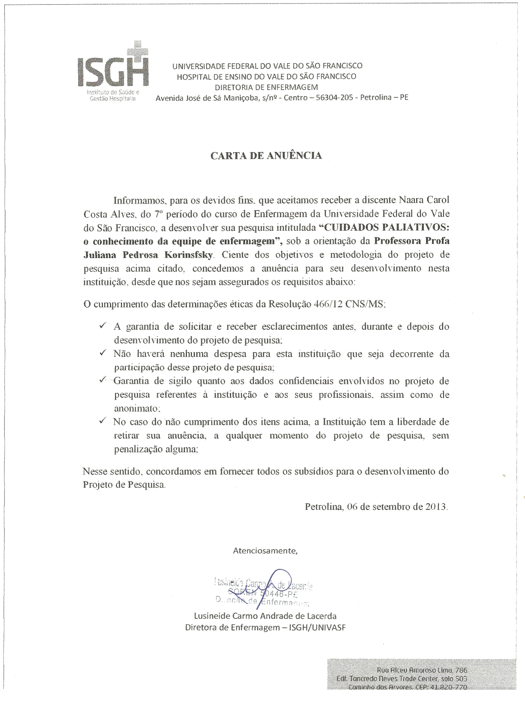

ANEXO B – Folha de Rosto da Plataforma Brasil
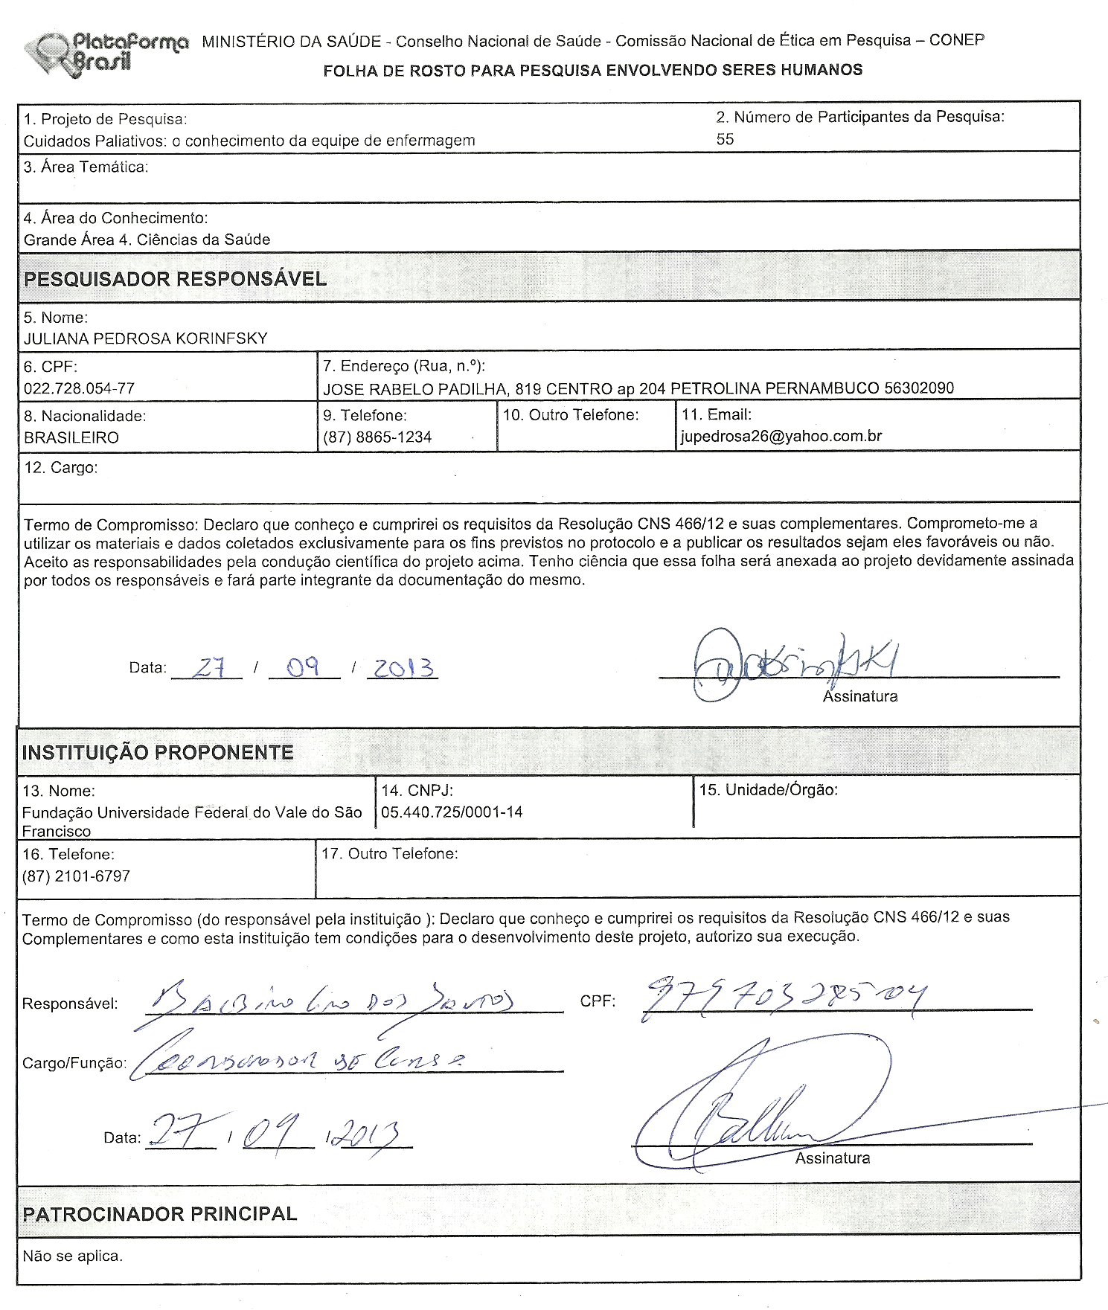

ANEXO C – Carta de Aprovação pelo CEDEP UNIVASF
